Diseño Detallado de Software
V1.0
EASYDELIVERY

Tabla de contenido

1. Introducción ……………………………………………………………………….4
2. Diseño Arquitectónico (de alto nivel) del Software…………………………….4
2.1. Componentes de Software requeridos 4
2.2. Relación entre los Componente de Software 5
2.3. Condiciones requeridas 6
3. Diseño Detallado (de bajo nivel) del Software………………………………..20
3.1. Formato de entrada / salida de los datos 22
3.2. Especificaciones de almacenamiento de los datos 23
3.3. Convenciones para la denominación de datos 23
3.4. Campos de datos 25
3.5. Especificaciones de la estructura del programa 31

Historial de las revisiones

Documento Preparado Por:

Encargado | Rol
Linares Guerrero, Ivan | Programador

Control de Proyectos Carta Versión
Versión | Fecha | Autor | Descripción del cambio
1.0 | 29/05/2015 | p | Creación de documento

Diseño Detallado del Software

Introducción

Uno de los desarrollos más importantes dentro de la construcción del software es el desarrollo de la arquitectura de software, que permite representar la estructura del sistema, sirviendo de comunicación entre las personas involucradas en el desarrollo y ayudando a realizar diversos análisis que orienten el proceso de toma de decisiones.

En este documento se ha definido la estructura del sistema en términos de módulos de software, de tal manera que se pueda identificar cada uno de los componentes que los conforman y las relaciones que existen entre ellos. Así mismo el presente documento tiene como objetivo dar a conocer una descripción cercana a la codificación del sistema, estableciendo algunos aspectos importantes a considerar durante el desarrollo del sistema.

Este documento provee al usuario especializado una visualización de la arquitectura de EasyDelivery, para el que se han utilizado diferentes herramientas que proporcionen un mejor entendimiento.

Diseño Arquitectónico (de alto nivel) del Software

Después del cuidadoso análisis del sistema y considerando de igual manera los objetivos del proyecto a realizar, se determinó que la mejor manera de estructurar el sistema era haciendo uso del patrón de diseño MVC (Model-View-Controller). Reiterando que los aspectos más resaltantes para tomar dicha decisión fueron:

- El modelo MVC provee realizar un escalamiento en las aplicaciones, de tal manera que en caso de que la organización necesite de una futura expansión, este modelo tendrá la capacidad de soportar dicho requerimiento.

- Y considerando también que este modelo permite el manejo de gran cantidad de datos y transacciones complejas, que suceden y podrían aumentar en el futuro.

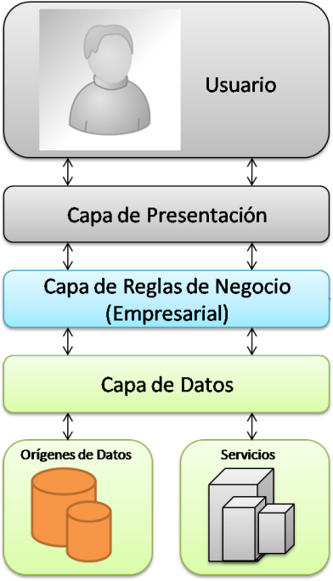

2.1. Componentes de Software requeridos

La aplicación contará con tres capas diferentes:

Capa de Presentación: Esta capa es la que ve el usuario, presenta el sistema al usuario, le comunica información y captura la información del usuario en un mínimo de proceso.

Esta capa se comunica únicamente con la capa de negocio. También es conocida como la interfaz gráfica y debe tener la característica de ser “amigable” para el usuario generalmente se presenta como formularios.

Capa de Negocio: Posee las funciones que realizará el sistema, involucra cálculos en base a la información dada por el usuario o datos almacenados, así como también validaciones

Capa de Datos: Es donde residen los datos y es a encargada de acceder a los mismos. Está formada por uno o más gestores de bases de datos que realizan todo el almacenamiento de datos, reciben solicitudes de almacenamiento o recuperación de información desde la capa de negocio.

2.2. Relación entre los Componente de Software

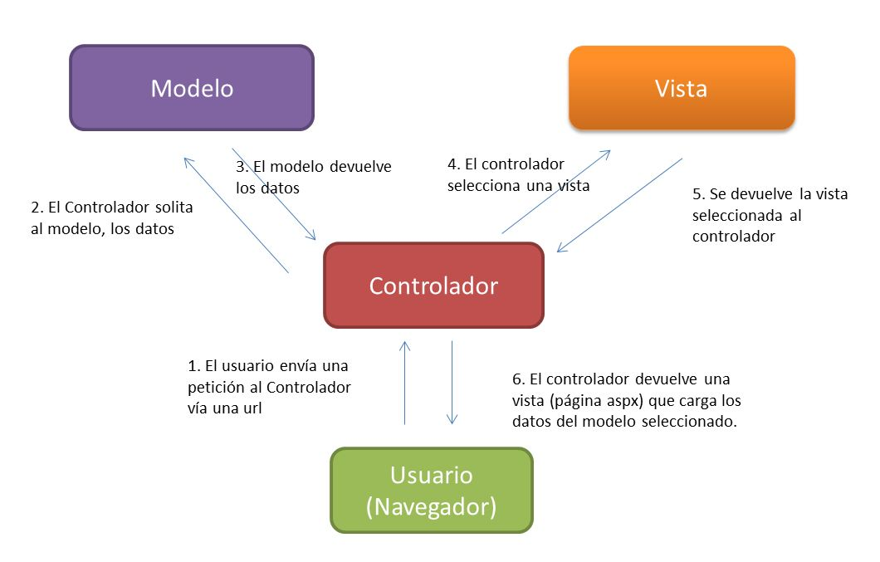

2.3. Condiciones requeridas

    - Características de desempeño de Software
En cuanto a las características que debe tener el sistema para cumplir con un buen rendimiento, son:

- El sistema será de uso sencillo e intuitivo.
- El sistema proveerá mensajes cuando sean necesarios. (creación y/o modificación de datos)
- El tiempo de respuesta del sistema debe ser entre 3 y 5 segundos para el registro de las empresas, y de entre 5 y 10 segundos para el seguimiento del pedido.
- El sistema será seguro y confiable.

    - Interfaces de hardware, Software y humanas

Interfaces de Hardware
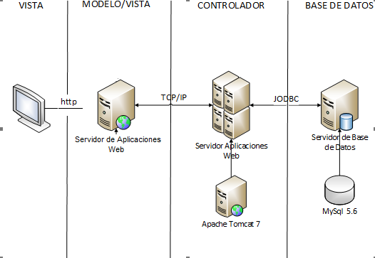

Interfaces de Software

- Sistema Operativo: Windows 7
- Motor de base de datos: MySQL Server 5.6
- Servidor de Aplicación: Apache Tomcat 7.0

Interfaces de Usuario
Las interfaces de usuario que se ejecutarán son de tipo aplicativo web y móvil, estos contendrán opciones que permitan la navegación intuitiva por las diferentes interfaces que forman al sistema.

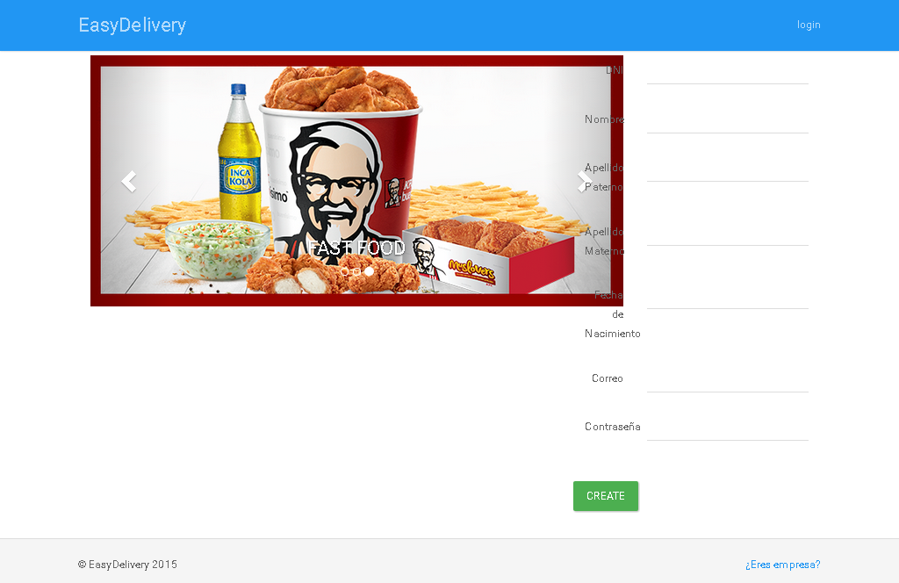
Cliente:
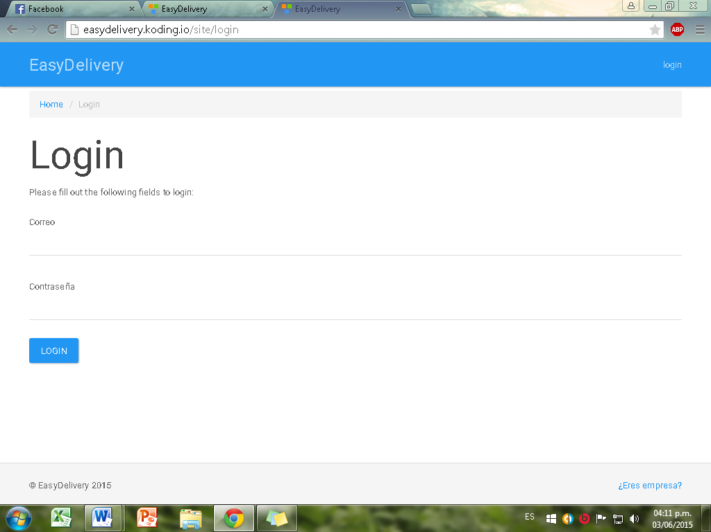
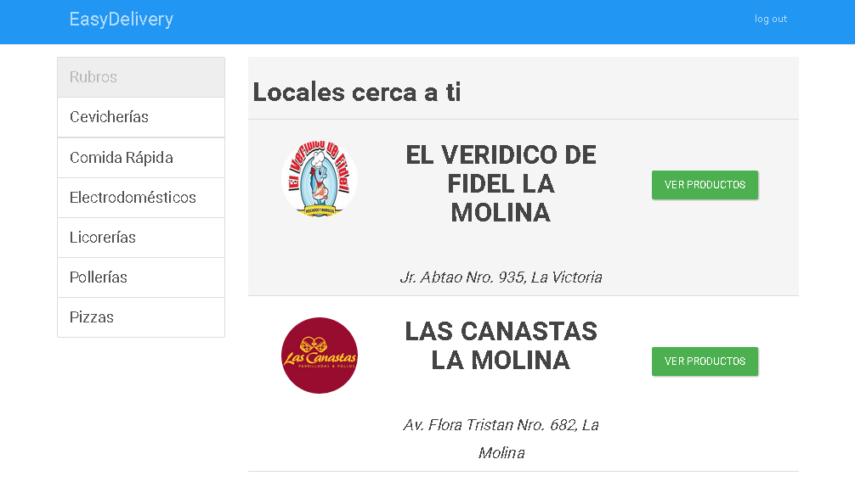
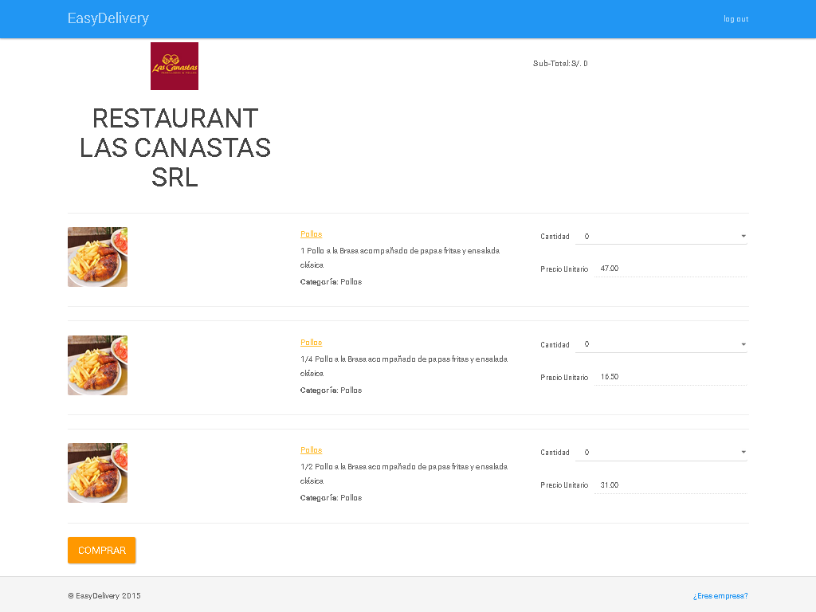

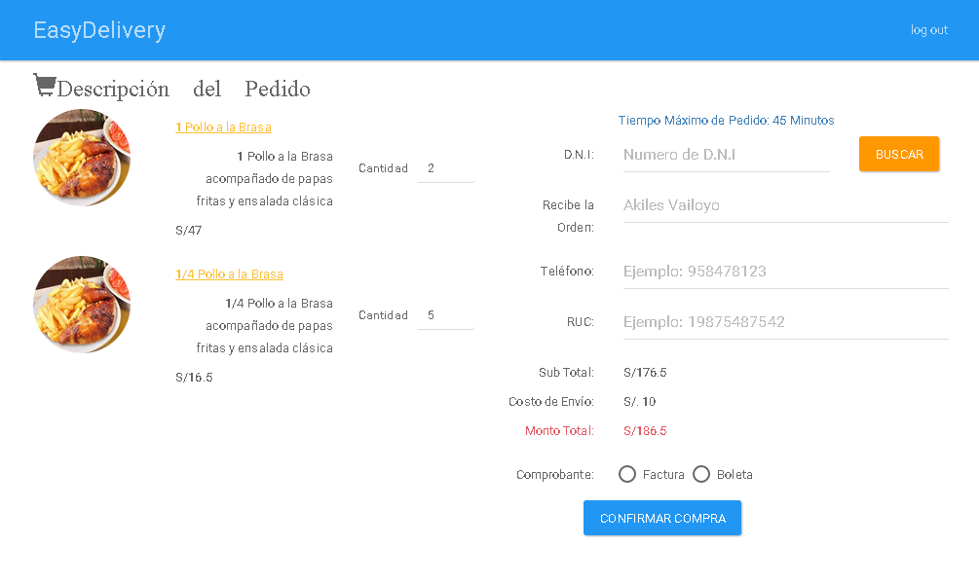
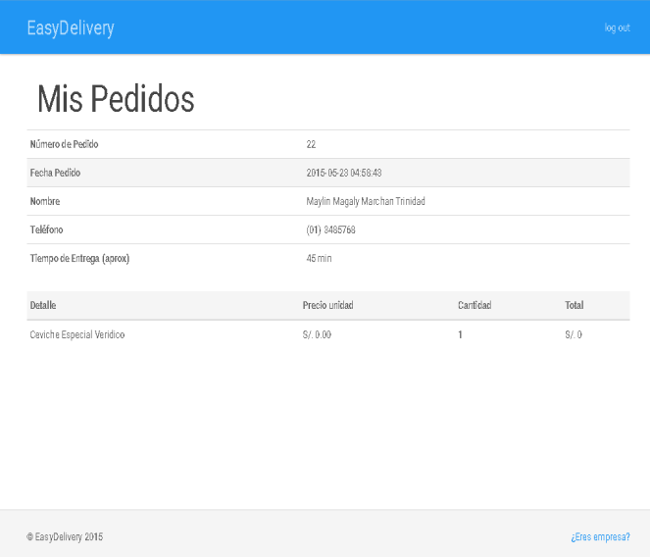
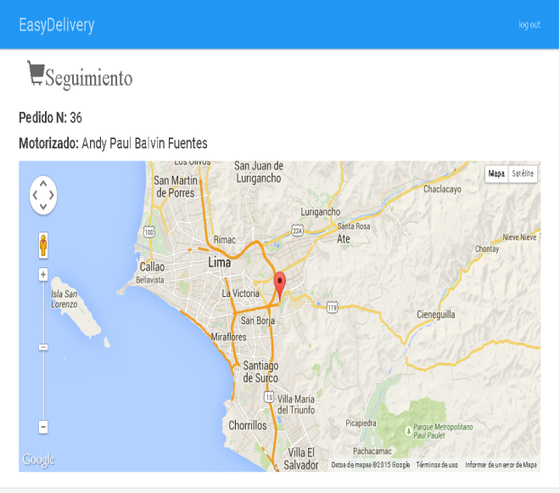
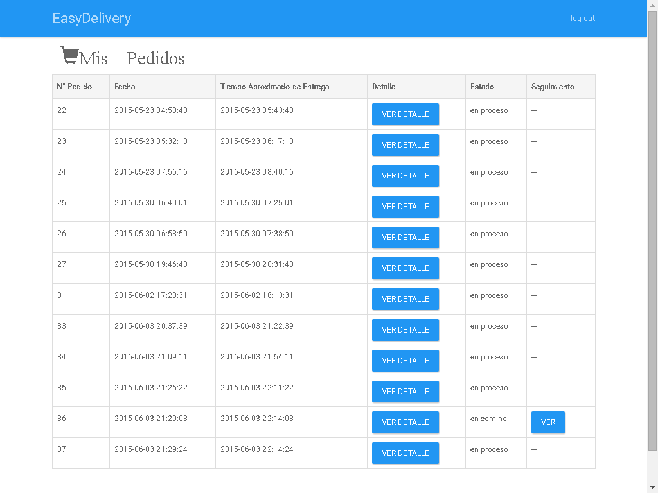

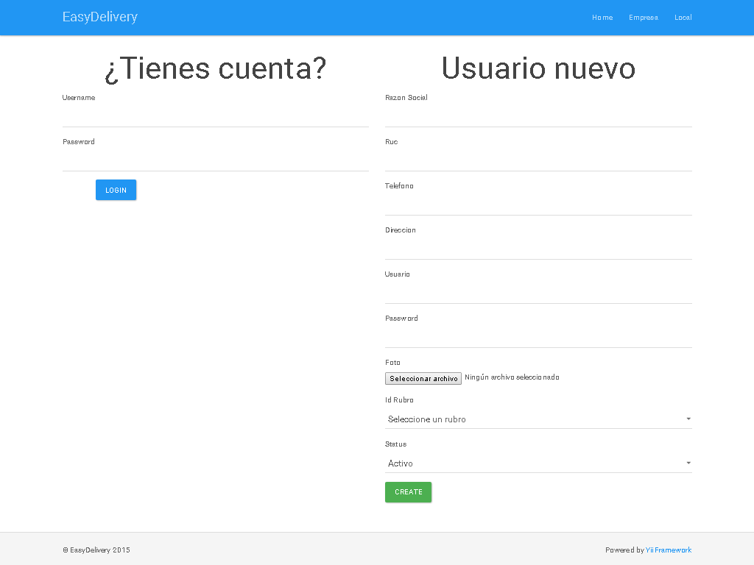
Administrador

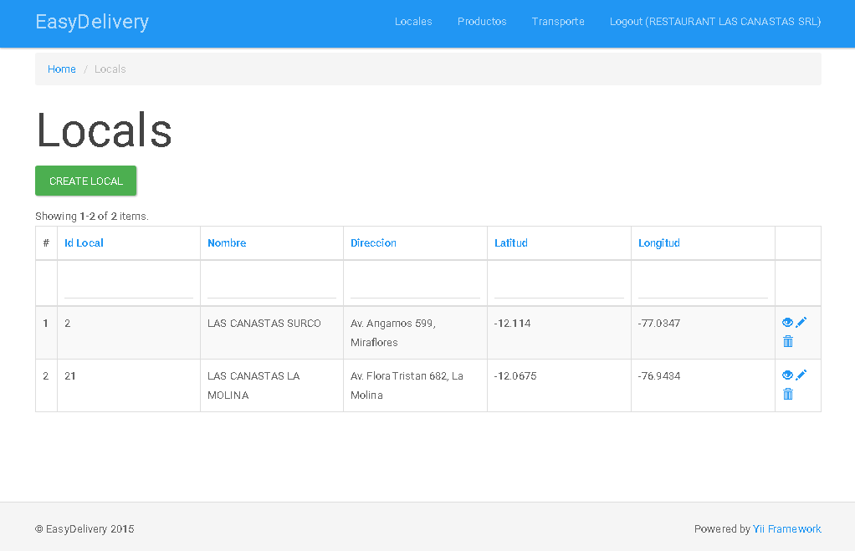
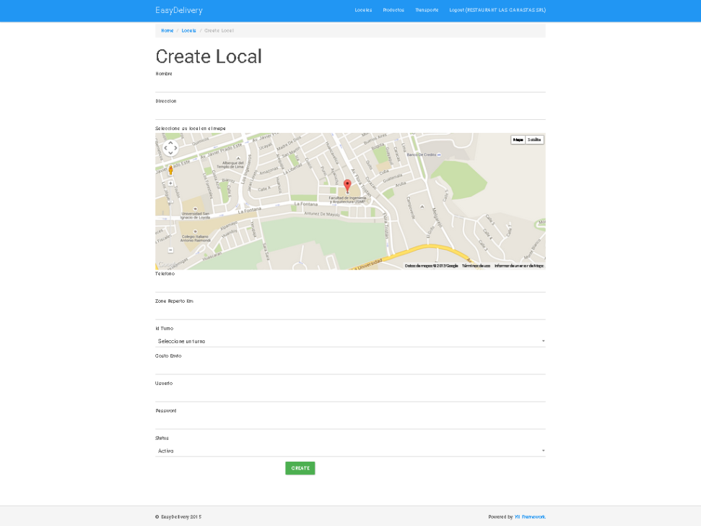
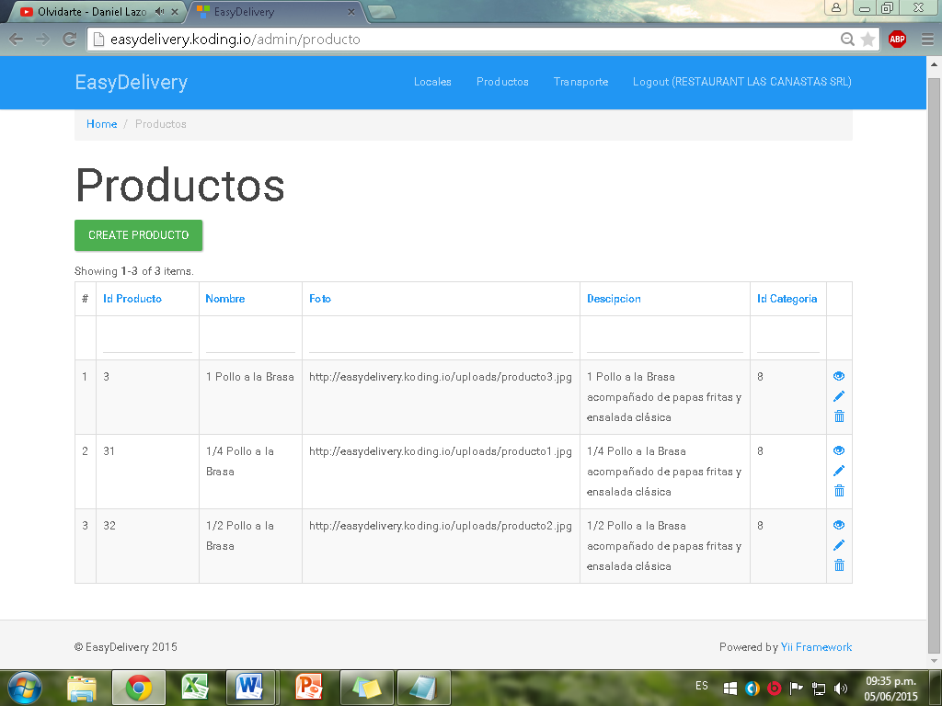
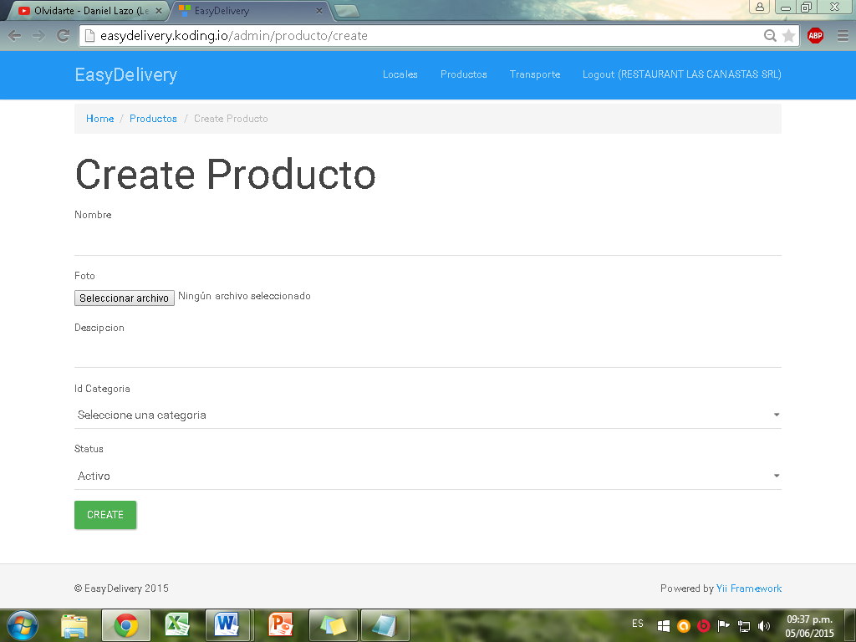
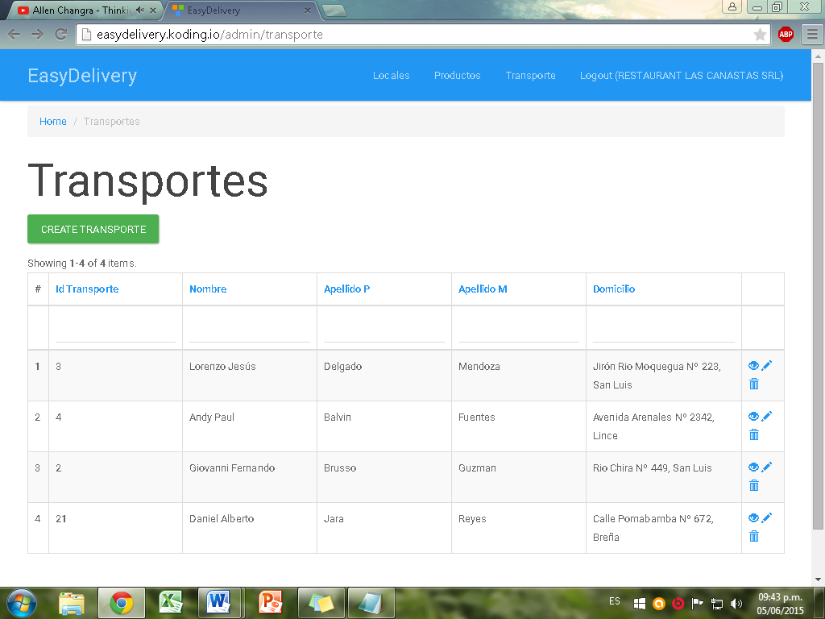

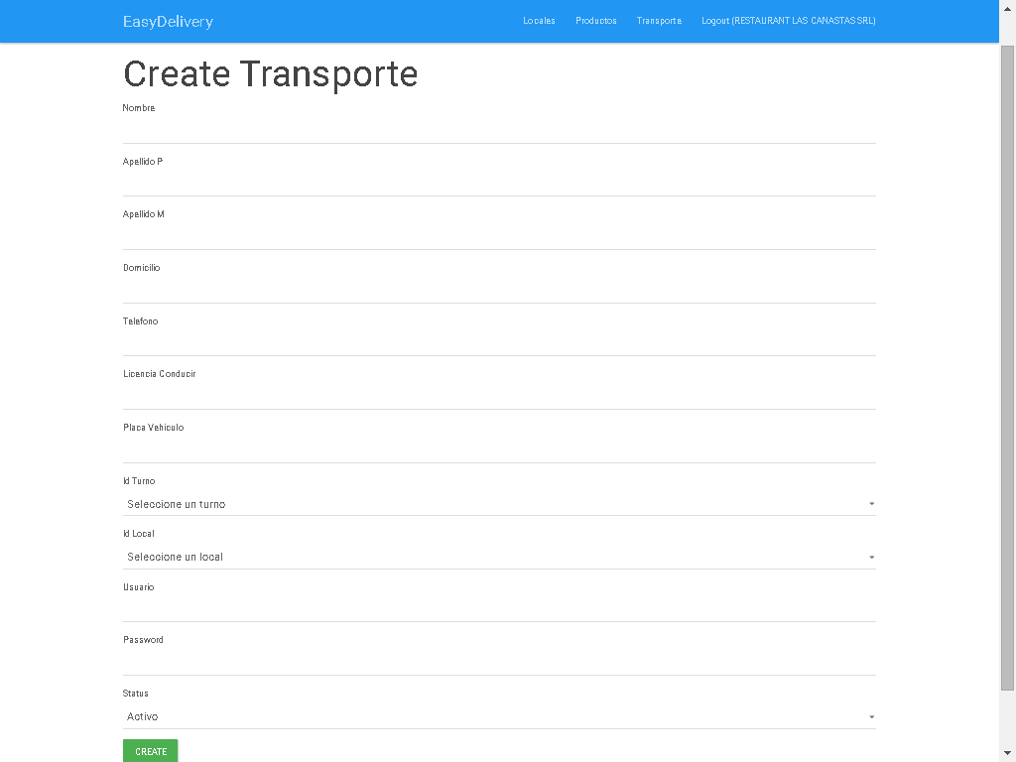

Administrador
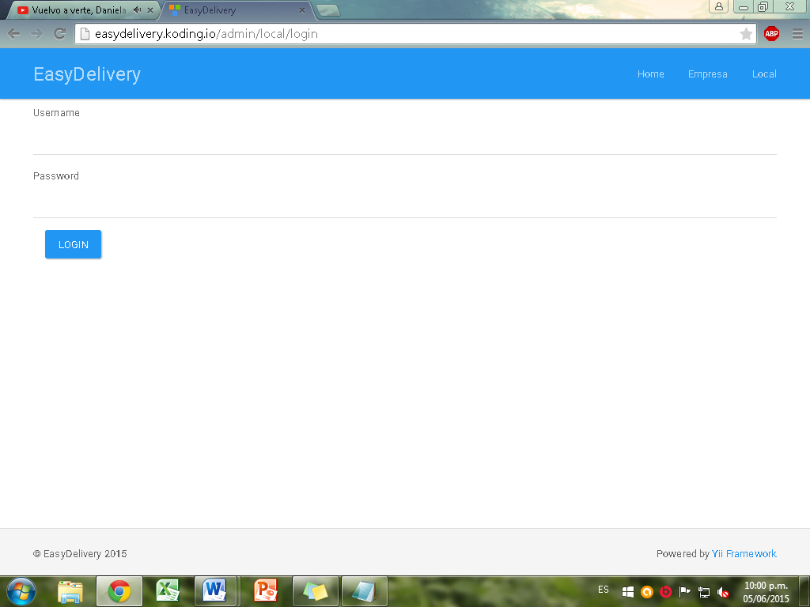

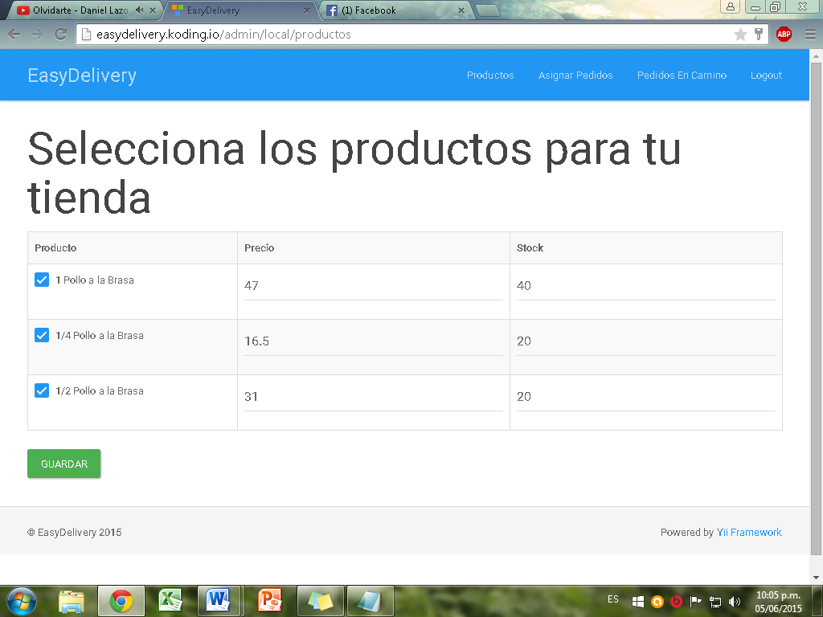
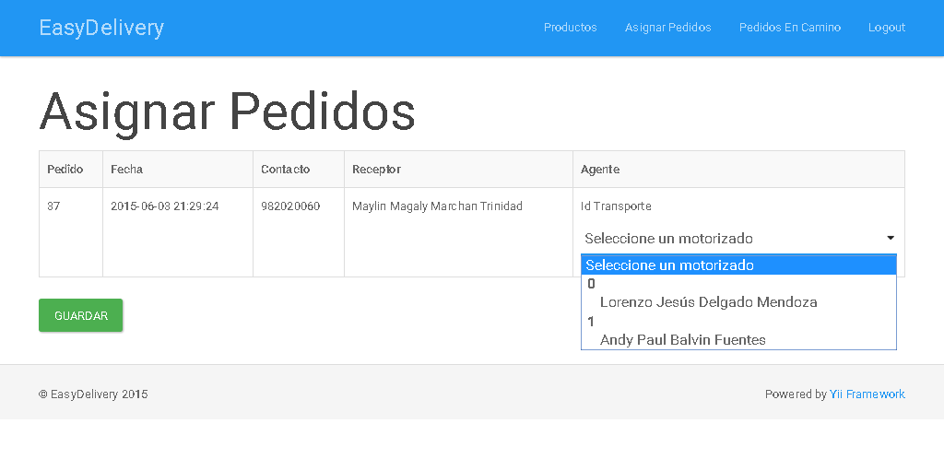

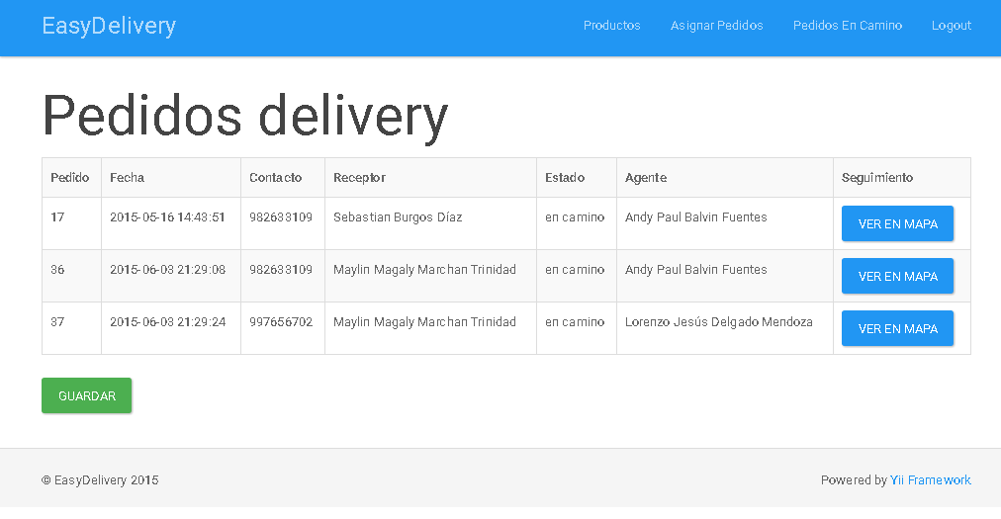
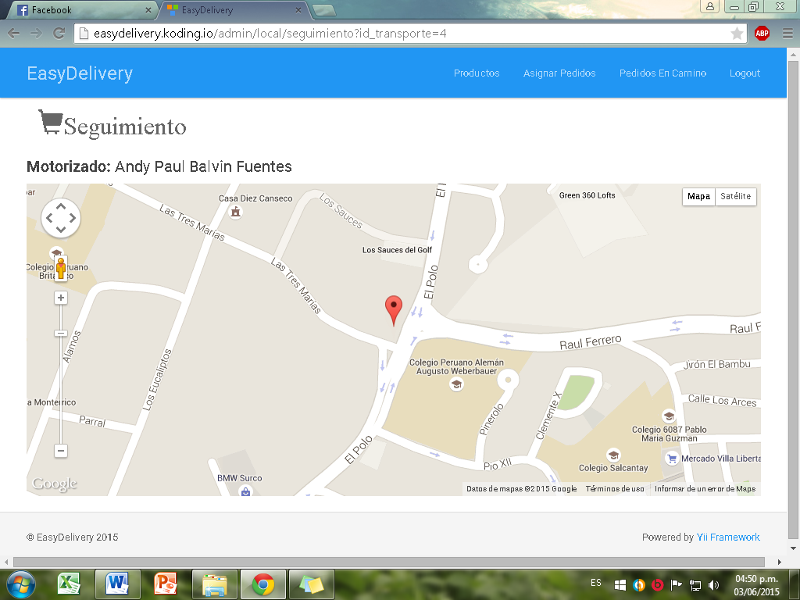

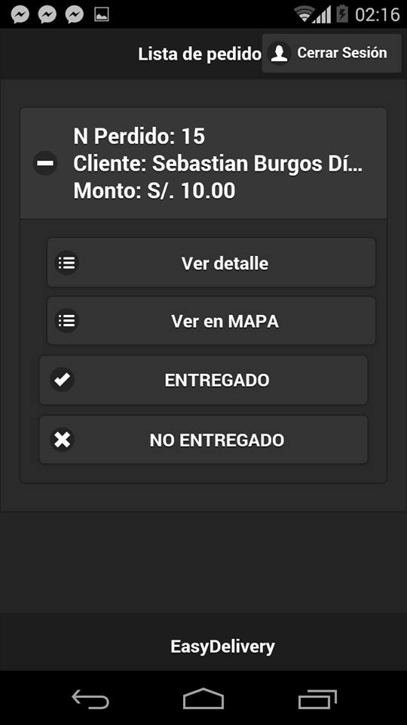
Motorizado
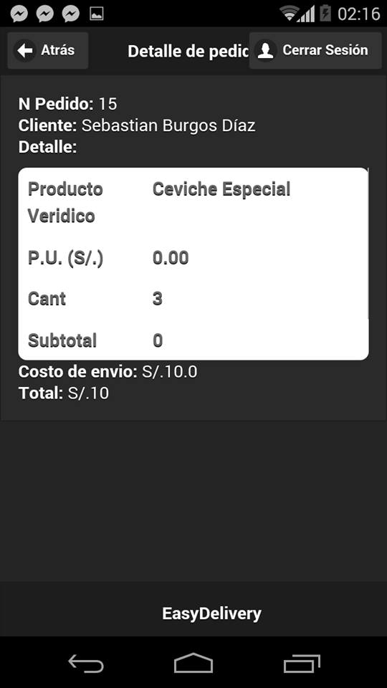
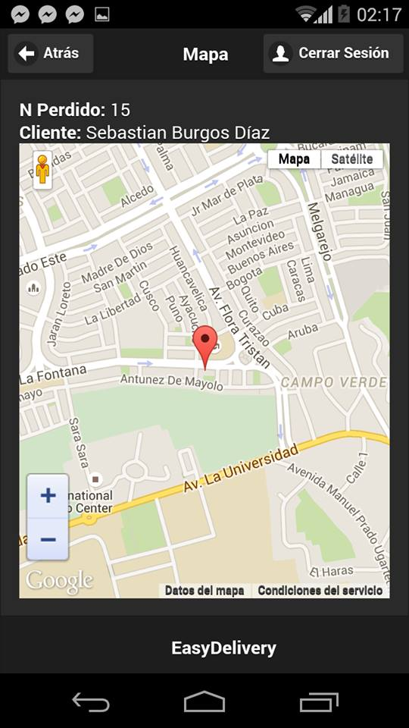
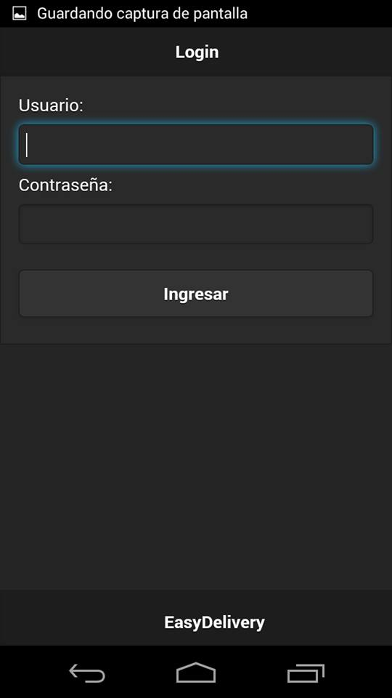

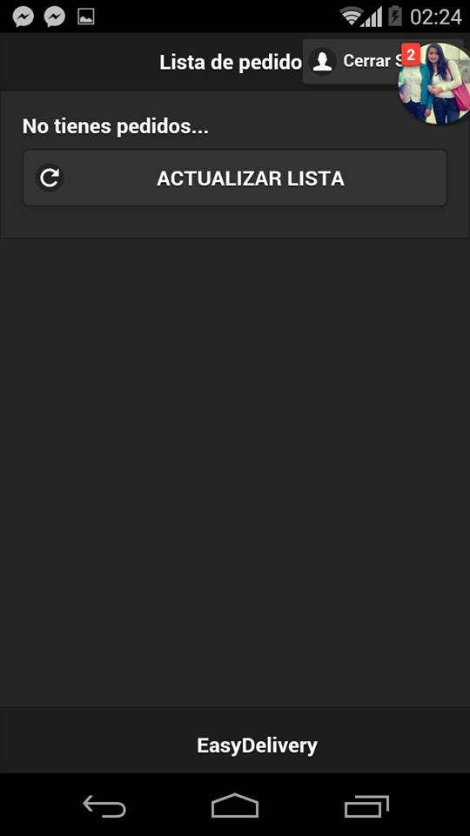
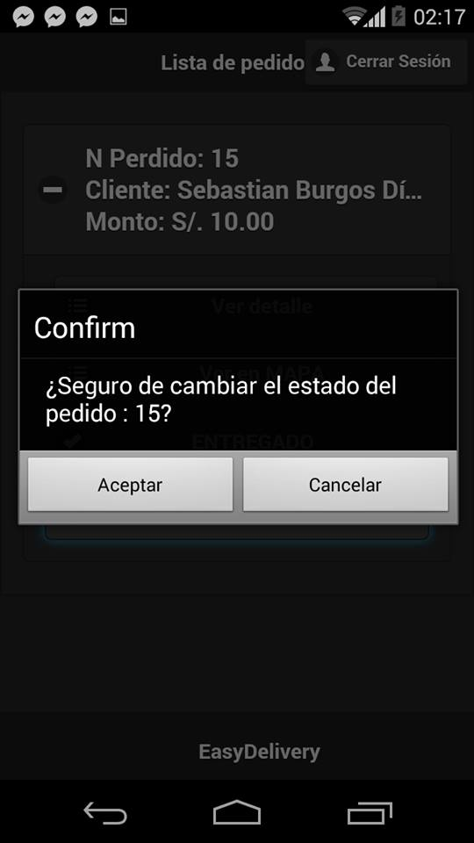
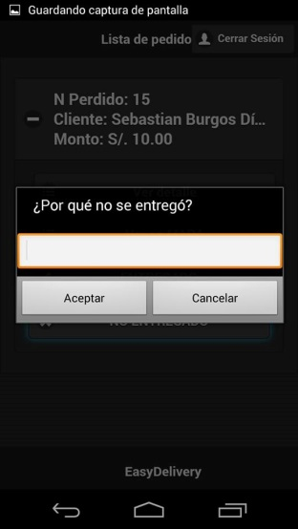

2.3.3 Características de seguridad

El sistema provee interfaces distintas para cada tipo de usuario, al cual se ingresara mediante distinta dirección url.

2.3.4 Requisitos de diseño de base de datos

Modelo

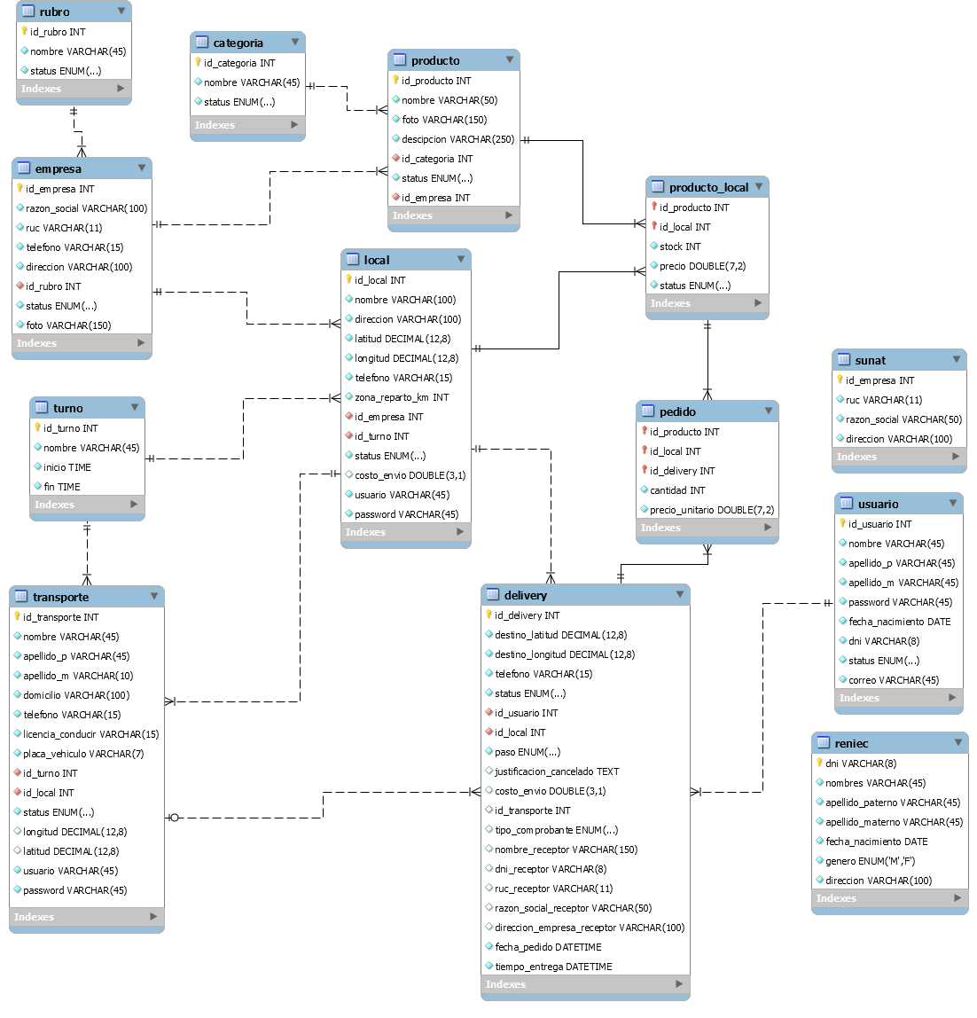

2.3.5 Manejo de errores y atributos de recuperación

El sistema contiene el manejo de errores en cada función del mismo, en cuanto a la recuperación no existe en el sistema.

Diseño Detallado (de bajo nivel) del Software
SOFTWARE | PRECIO | REQUERIMIENTOS
Windows 7   | Software con licencia | Memoria RAM: 512MB (mínimo).  Espacio en Disco (mínimo): 4 GB  Procesador: desde Pentium 4.
Tomcat 7   | Software Libre | Memoria RAM: 520 MB (mínimo)  Procesador: desde Pentium 4.
MySql 5.6   | Software Libre | Memoria RAM: 512MB (mínimo).  Espacio en Disco (mínimo): 4GB  Procesador: desde Pentium 4.
JEE Indigo   | Código Abierto | Memoria RAM: 512MB (mínimo).  Espacio de disco (mínimo): 4GB  Procesador: desde Dual Core
 | Software Libre | Memoria RAM: 512 MB (mínimo)  Espacio en disco (mínimo): 4 GB  Memoria RAM: 512 MB (mínimo)  Espacio en disco (mínimo): 4 GB  Procesador: desde Dual Core
 | Software Libre | Memoria RAM: 512 MB (mínimo)  Espacio en disco (mínimo): 4 GB  Procesador: desde Dual Core
 | Software Libre | Memoria RAM: 512 MB
 | Software Libre | Memoria RAM: 512 MB

3.1 Formato de entrada / salida de los datos

Los formatos de entrada y salida dependen del tipo de dato que se esté ingresando, de igual manera dependen de la operación que se esté llevando a cabo.
Los formatos según tipo de datos se describen a continuación

TIPO DE DATO | ENTRADA | SALIDA | LEYENDA
INTEGER | Nn | Nn | N: Carácter que indica el tratamiento de enteros.  n: Carácter que indica la longitud del dato entero
DOUBLE | Nn.m | Nn.m | N: Carácter que indica el tratamiento de reales con coma.  n: Carácter que indica la longitud de la parte entera.  m: Carácter que indica la longitud de la parte decimal.
VARCHAR | Aa | Aa | A: Carácter que indica el tratamiento de caracteres.  a: Carácter que indica la longitud total del dato de tipo carácter.
DATE | DD/MM/AAAA | DD/MM/AAAA | DD: Caracteres que indican el día  MM: Caracteres que indican el mes  AAAA: Caracteres que indican el año
TIME | HH:MM | HH:MM | HH: Caracteres que indican la hora.  MM: Caracteres que indican los minutos.
BOOLEAN | true/false | true/false

3.2 Especificaciones de almacenamiento de los datos

El sistema a desarrollar requerirá almacenar información

De los usuarios del sistema:

Se deberá almacenar información básicamente de las empresas y clientes ya que esta permite el manejo del proceso transaccional de generación de reportes.

De los procesos a realizar:

Así mismo almacenar la información que se genera al realizar los diversos procesos del sistema como es el registro de la empresa, registro de local, registro de producto, asignación de pedido, y este sirve a su vez para que el cliente pueda realizar su pedido.

3.3 Convenciones para la denominación de datos

Uno de los factores a considerar es la aplicación constante y elección apropiada de convenciones de denominación.
General:
- Se emplearan siempre caracteres en minúscula para cualquier identificador.
- Como separador se hará uso del carácter subguión “_”.
- Los nombres se escriben en singular (inclusive las tablas), no contendrán más de 15 caracteres, no se harán uso de caracteres especiales (@, *, °, %, etc.) y deberán ser representativas.

Denominación en tablas:
- Para diferenciar las tablas de los demás grupos nombraremos a nuestras tablas con el prefijo “g5” quedando: “g5_nombredetabla”.

- Los identificadores de cada tabla serán auto numéricos, a fin de evitar demoras en la captura de los datos.

- Los campos de la tabla no deberán tener el nombre de la tabla a la que pertenecen.

- En el caso de las claves primarias tendrán como estructura: PK_NOMBRE_TABLA y las claves secundarias tendrán el siguiente formato FK_ORIGEN_DESTINO

3.4 Formato de las estructuras de datos

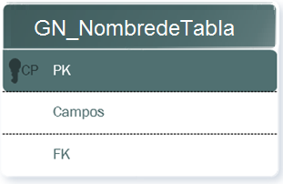

3.5 Campos de datos

TABLA Delivery
Campo | Tipo | Longitud | Descripción
Id_delivery | INT | 6 | Identifica al delivery
destino_latitud | DECIMAL | (12,8) | Latitud del destino de delivery
destino_longitud | DECIMAL | (12,8) | Longitud del destino de delivery
teléfono | VARCHAR | 15 | Identifica al área del curso
status | ENUM |  | Identifica el estado del delivery
paso | ENUM |  | Identifica el paso
justificación_cancelado | TEXT |  | Describe la justificación
costo_envio | DOUBLE | (3,1) | Identifica el costo de envio
tipo_comprobante | ENUM |  | Identifica el tipo de comprobante
nombre_receptor | VARCHAR | 150 | Identifica quien recibirá el pedido
dni_receptor | VARCHAR | 8 | Identifica dni del receptor
ruc_receptor | VARCHAR | 11 | Identifica el ruc del receptor
razon_social_eceptor | VARCHAR | 50 | Identifica la razón social del receptor
direccion_empresa_receptor | VARCHAR | 100 | Identifica la dirección de donde se entregara el pedido
fecha_pedido | DATETIME |  | Identifica la fecha de pedido
tiempo_entrega | DATETIME |  | Identifica el tiempo de entrega del pedido
Id_usuario | INT |  | Identifica al usuario
Id_local | INT |  | Identifica al local
Id_transporte | INT |  | Identifica la unidad de transporte
Restricciones | Ninguna
Llaves Primarias | Id_delivery
Llaves Foráneas | Id_usuario, id_local, id_transporte

TABLA Pedido
Campo | Tipo | Longitud | Descripción
Id_producto | INT |  | Identifica al producto
cantidad | INT |  | Identifica la cantidad de pedido
precio_unitario | DOUBLE | (7,2) | Identifica el precio unitario del pedido
Id_local | INT |  | Identifica al local
Id_delivery | INT |  | Identifica al delivery
Restricciones | Ninguna
Llaves Primarias | Id_producto, Id_local, id_delivery
Llaves Foráneas | Id_producto, Id_local, id_delivery

TABLA Usuario
Campo | Tipo | Longitud | Descripción
Id_usuario | INT | 6 | Identifica al usuario
nombre | VARCHAR | 45 | Nombre de usaurio
apellido_p | VARCHAR | 45 | Apellido paterno
apellido_m | VARCHAR | 45 | Apellido materno
password | VARCHAR | 45 | Contraseña del usuario
fecha_nacimiento | DATE |  | Fechad e nacimiento
dni | VARCHAR | 8 | Dni del usuario
status | ENUM |  | Identifica el status
correo | VARCHAR | 45 | Correo del usuario
Restricciones | Ninguna
Llaves Primarias | Id_usuario
Llaves Foráneas | Ninguna

TABLA Producto_local
Campo | Tipo | Longitud | Descripción
Id_producto | INT |  | Identifica al producto
Id_local | INT |  | Identifica al local
stock | INT |  | Stock de producto
pedido | DOUBLE | (7,2) | Pedido de producto
status | ENUM |  | Identifica el status
Restricciones | Ninguna
Llaves Primarias | Id_producto, id_local
Llaves Foráneas | Id_producto, id_local

TABLA Local
Campo | Tipo | Longitud | Descripción
Id_local | INT |  | Identifica al local
Nombre | VARCHAR | 100 | Nombre del local
direccion | VARCHAR | 100 | Dirección del local
latitud | DECIMAL | (12,8) | Latitud de la ubicación del local
longitud | DECIMAL | (12,8) | Longitud de la ubicación del local
teléfono | VARCHAR | 15 | Teléfono del local
zona_reparto_km | INT |  | Radio de reparto
status | ENUM |  | Identifica el status
costo_envio | DOUBLE | (3,1) | Costo de envio
usuario | VARCHAR | 45 | Identifica al usuario
password | VARCHAR | 45 | Clave del usuario
Id_empresa | INT |  | Identifica a la empresa
Id_turno | INT |  | Identifica al turno
Restricciones | Ninguna
Llaves Primarias | Id_local
Llaves Foráneas | Id_empresa, id_turno

TABLA Producto
Campo | Tipo | Longitud | Descripción
Id_producto | INT |  | Identifica al producto
nombre | VARCHAR | 50 | Nombre del producto
foto | VARCHAR | 150 | Foto del producto
descripción | VARCHAR | 250 | Descripción del producto
status | ENUM |  | Identifica el status
Id_categoria | INT |  | Identifica la categoría
Id_empresa | INT |  | Identifica la empresa
Restricciones | Ninguna
Llaves Primarias | Id_producto
Llaves Foráneas | Id_categoria, id_empresa

TABLA Categoria
Campo | Tipo | Longitud | Descripción
Id_categoria | INT |  | Identifica la categoría
nombre | VARCHAR | 45 | Nombre de la categoría
status | ENUM |  | Identifica el status
Restricciones | Ninguna
Llaves Primarias | Id_categoria
Llaves Foráneas | Ninguna

TABLA Rubro
Campo | Tipo | Longitud | Descripción
Id_rubro | INT |  | Identifica al rubro
nombre | VARCHAR | 45 | Nombre del rubro
status | ENUM |  | Identifica el status
Restricciones | Ninguna
Llaves Primarias | Id_rubro
Llaves Foráneas | Ninguna

TABLA Empresa
Campo | Tipo | Longitud | Descripción
Id_empresa | INT |  | Identifica la empresa
razón_social | VARCHAR | 100 | Nombre de la empresa
ruc | VARCHAR | 11 | Ruc de la empresa
teléfono | VARCHAR | 15 | Teléfono de la empresa
dirección | VARCHCAR | 100 | Dirección de la empresa
status | ENUM |  | Identifica el status
foto | VARCHAR | 150 | Foto del a empresa
Id_rubro | INT |  | Identifica el rubro
Restricciones | Ninguna
Llaves Primarias | Id_empresa
Llaves Foráneas | Id_rubro

TABLA Turno
Campo | Tipo | Longitud | Descripción
Id_turno | INT |  | Identifica el turno
nombre | VARCHAR | 45 | Nombre del turno
Inicio | TIME |  | Hora de inicio del turno
fin | TIME |  | Hora de termino del turno
Restricciones | Ninguna
Llaves Primarias | Id_turno
Llaves Foráneas | Ninguna

TABLA Transporte
Campo | Tipo | Longitud | Descripción
Id_trasporte | INT |  | Identifica al transporte
nombre | VARCHAR | 45 | Nombre del repartidor
apellido_p | VARCHAR | 45 | Apellido paterno del repartidor
apellido_m | VARCHAR | 10 | Apellidor materno del repartidor
domicilio | VARCHAR | 100 | Domicilio del repartidor
teléfono | VARCHAR | 15 | Teléfono del repartidor
licencia_conducir | VARCHAR | 15 | Licencia de conducir del repartidor
placa_vehiculo | VARCHAR | 7 | Placal del vehiculo
status | ENUM |  | Identifica el status
longitud | DECIMAL | (12,8) | Longitud de la posición
latitud | DECIMAL | (12,8) | Latitud de la posición
usuario | VARCHAR | 45 | Identifica al usuario
password | VARCHAR | 45 | Clave del usuario
Id_turno | INT |  | Identifica al turno
Id_local | INT |  | Identifica al local
Restricciones | Ninguna
Llaves Primarias | Id_transporte
Llaves Foráneas | Id_turno, id_local

TABLA Sunat
Campo | Tipo | Longitud | Descripción
Id_empresa | INT |  | Identifica la empresa
ruc | VARCHAR | 11 | RUC de la empresa
razón_social | VARCHAR | 50 | Razón social de la empresa
dirección | VARCHAR | 100 | Dirección de la empresa
Restricciones | Ninguna
Llaves Primarias | Id_empresa
Llaves Foráneas | Ninguna

TABLA Reniec
Campo | Tipo | Longitud | Descripción
dni | VARCHAR | 8 | Identifica la persona
nombres | VARCHAR | 45 | Nombre de la persona
apellido_paterno | VARCHAR | 45 | Apellido paterno
apellido_materno | VARCHAR | 45 | Apellido materno
fecha_nacimiento | DATE |  | Fecha de nacimiento
genero | ENUM | (‘M’,’F’) | Género de la persona
dirección | VARCHAR | 100 | Dirección de la persona
Restricciones | Ninguna
Llaves Primarias | Dni
Llaves Foráneas | Ninguna

3.6 Especificaciones de la estructura del programa

- El sistema cuenta con los siguientes módulos para el usuario “Empresa”:
Locales
Aquí el sistema permitirá a la empresa mantener sus locales, productos y unidades de transporte.

- El sistema cuenta con los siguientes módulos para el usuario “Cliente”:
Cliente
Aquí el sistema permitirá al cliente realizar el tracking del producto.

- El sistema cuenta con los siguientes módulos para el usuario “administrador”:
Administrador

